1 - O fatorial de um número inteiro não negativo n é escrito como n! (pronunciado “n fatorial”) e é definido do seguinte modo: n! = n ×(n−1)×(n−2)×...1 n =0 . Por exemplo, 5! = 5×4×3×2×1 para valores , n ≥1 n!=1 para , que é 120. Os fatoriais aumentam de tamanho muito rapidamente. Qual é o maior fatorial que seu programa pode calcular antes de gerar um estouro de memória? A) Escreva um programa que leia um número inteiro não negativo e calcule e imprima seu fatorial.b B) Escreva um programa que calcule o valor da constante matemática usando a seguinte fórmula (Nota: Seu código pode parar após somar 10 termos.) e e =1+ 1 1! + 1 C) Escreva um programa que calcule o valor da constante matemática ex 2! + 1 3! +... usando a seguinte fórmula ex = 1+ x 1! + x2 2! + x3 3! +..

A)

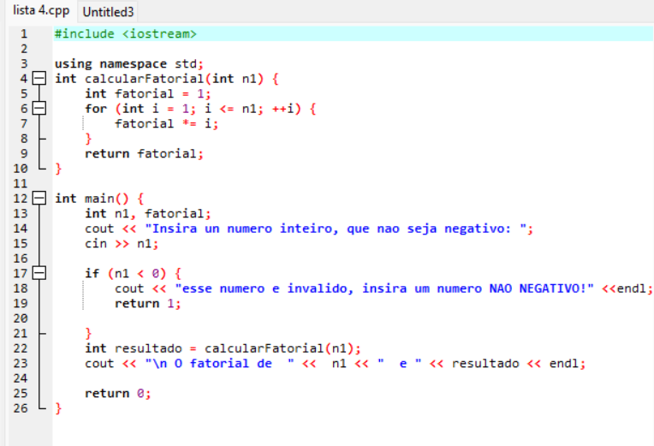

B)

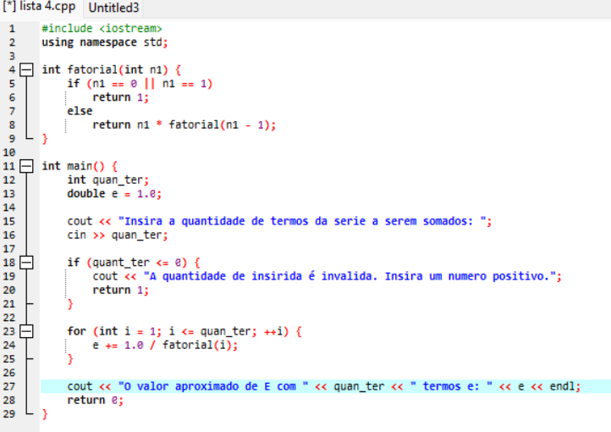

C) 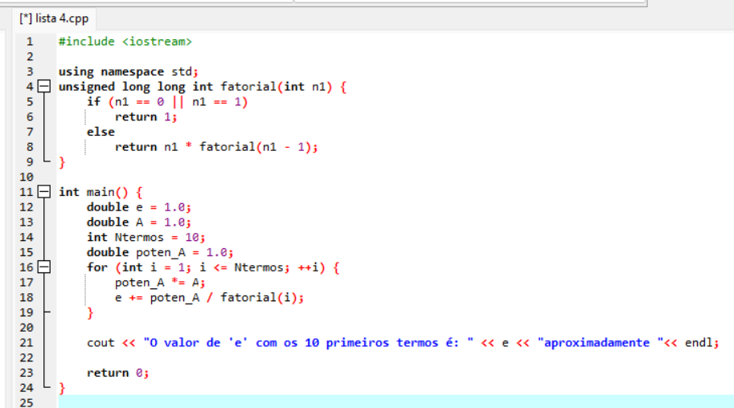

2 - Escreva um programa que imprima os seguintes padrões separadamente, um abaixo do outro, cada padrão separado do próximo por uma linha em branco. Use laços for para gerar os padrões. Todos os asteriscos (\*) devem ser impressos por uma única declaração na forma: cout << ‘\*’ ; o que faz com que os asteriscos imprimam lado a lado, uma declaração no formato cout << '\n'; pode ser usado para passar para a próxima linha. Uma instrução no formato cout << ' '; pode ser usado para exibir um espaço para os dois últimos padrões. (Dica: os dois últimos padrões exigem que cada linha comece com um número apropriado de espaços em branco.) Crédito extra: combine seu código dos quatro problemas separados em um único programa que imprime todos os quatro padrões lado a lado, fazendo um uso inteligente dos laços aninhados for. Para todas as partes deste exercício - minimize o número de asteriscos e espaços e o número de instruções que imprimem esses caracteres.

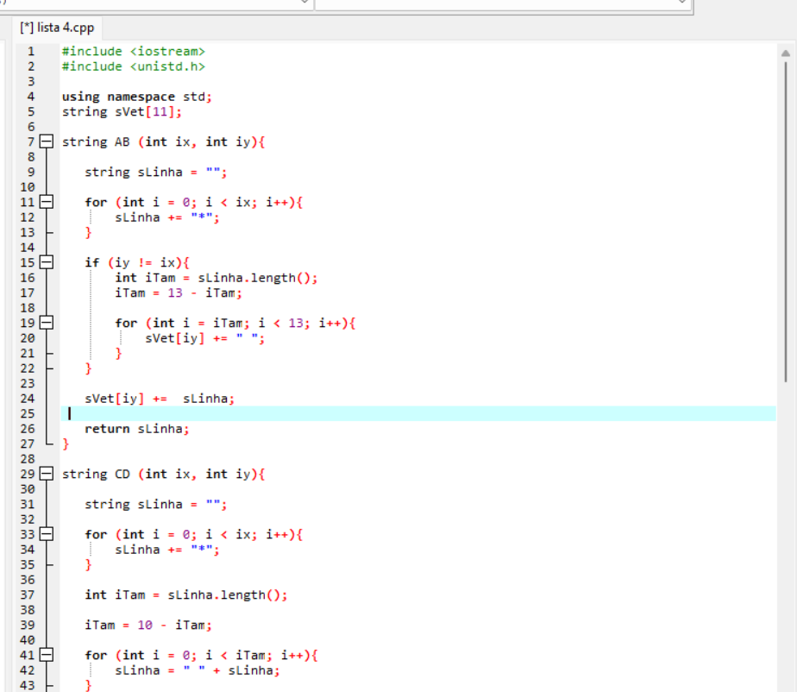 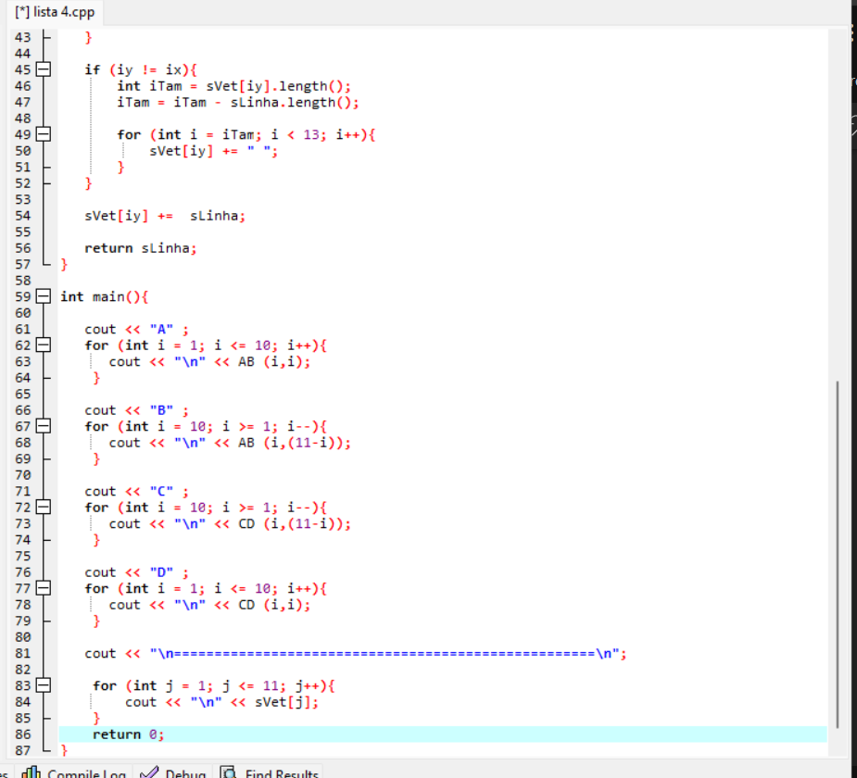

3 - (Triplos de pitágoras) Um triângulo retângulo pode ter lados que são todos inteiros. O conjunto de três valores inteiros para os lados de um triângulo retângulo é chamado de triplo de pitágoras. Esses três lados devem satisfazer a relação de que a soma dos quadrados de dois dos lados é igual ao quadrado da hipotenusa. Encontre todos os triplos pitagóricos para lado1, lado2 e hipotenusa, todos com tamanho não superior a 20. Use um laço for triplamente aninhado que tente todas as possibilidades. Este é um exemplo de computação de "força bruta". Você aprenderá em cursos de ciência da computação mais avançados que existem muitos problemas interessantes para os quais não existe uma abordagem algorítmica conhecida além da pura força bruta.

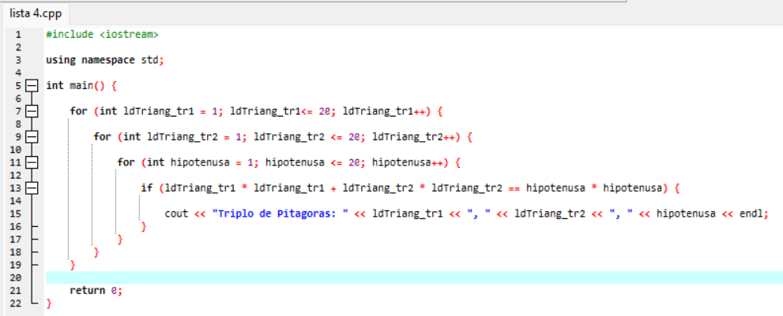

4 - (Cálculo de vendas) Um varejista on-line vende cinco produtos cujos preços de varejo são os seguintes: Produto 1, R$ 2,98; produto 2, R$ 4,50; produto 3, R$ 9,98; produto 4, R$ 4,49 e produto 5, R$ 6,87. Escreva um aplicativo que leia uma série de pares de números da seguinte forma: A. número do produto B. quantidade vendida Seu programa deve usar uma instrução switch para determinar o preço de varejo para cada produto. Deve calcular e exibir o valor total de varejo de todos os produtos vendidos. Use um laço 'while' para determinar quando o programa deve parar e exibir os resultados finais

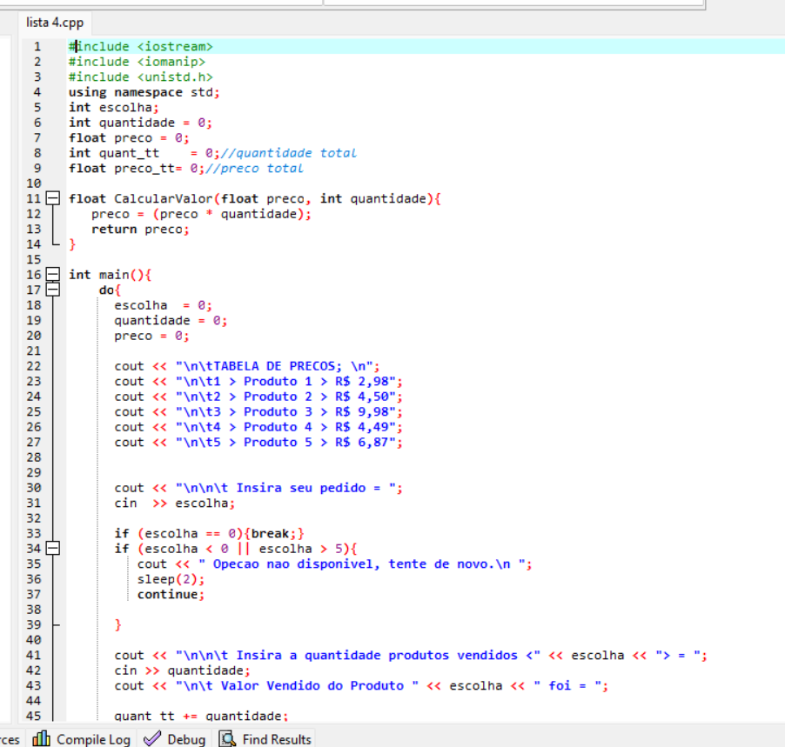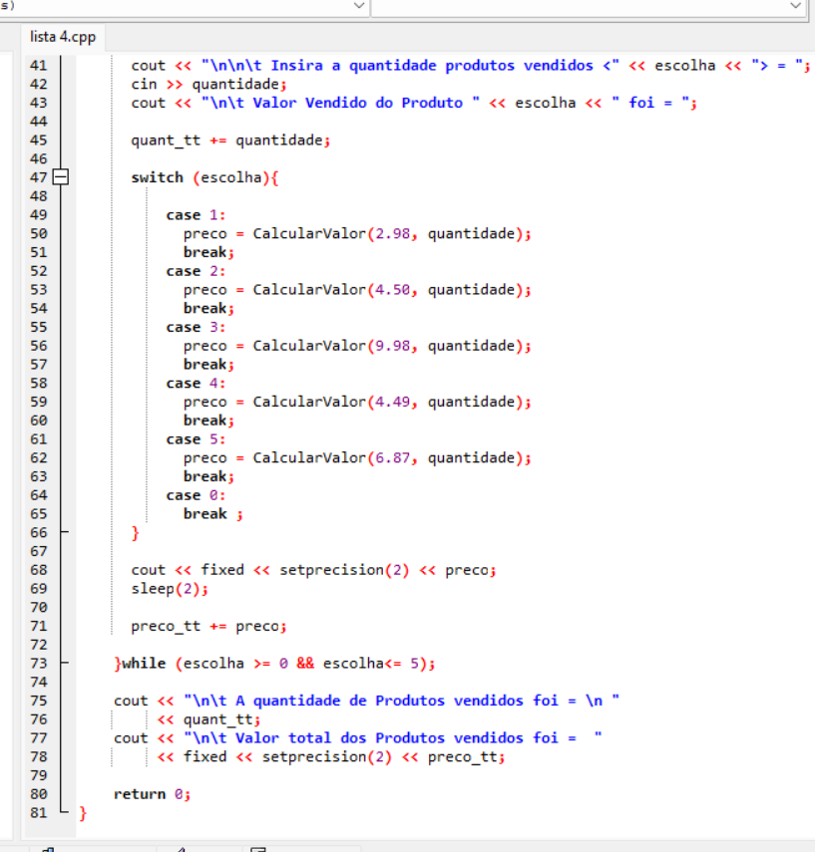

5 - (Programa de impressão de gráficos de barras) Uma aplicação interessante dos computadores é exibir gráficos e tabelas de barras. Escreva um aplicativo que leia cinco números entre 1 e 30. Para cada número lido, seu programa deverá exibir o mesmo número de asteriscos adjacentes. Por exemplo, se o seu programa lê o número 7, ele deverá exibir \*\*\*\*\*\*\* . Mostrar as barras de asteriscos depois de ler todos os cinco números.

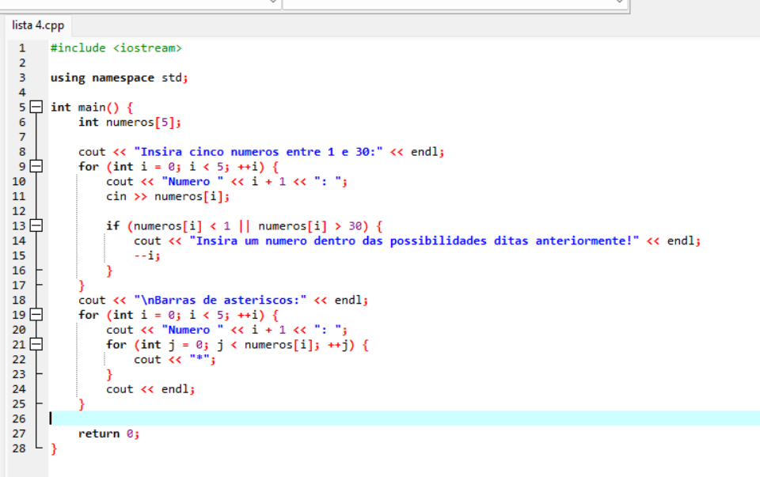

6 - Escreva um programa para jogar um jogo de adivinhação de números. O usuário pensa em um número entre 1 e 100 e seu programa faz perguntas para descobrir qual é o número (por exemplo, “O número em que você está pensando é menor que 50?”). Seu programa deve ser capaz de identificar o número depois de fazer no máximo sete perguntas. Dica: Use os operadores <, <=, a construção if-else e a função rand caso tenha dúvida

